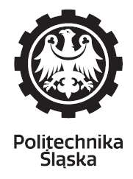 |   Wydział  Elektryczny |   Katedra  Mechatroniki

INFORMATYKA I PODSTAWY PROGRAMOWANIA
Laboratorium

Sprawozdanie 1
Sprawozdanie z podstawowej wiedzy programowania/Grupa - 7/8

Autorzy: Oliwia Fydrych, Adam Rzońca
Studia: Stacjonarne I stopnia
Kierunek: Mechatronika, sem. 1
Prowadzący zajęcia: dr inż. Paweł KIELAN
dr inż. Zbigniew OPILSKI
dr inż. Zygmunt KOWALIK

Gliwice, 13.11.2026
Spis treści

1. Wprowadzenie 3
2. Cel ćwiczeń 3
3. Przebieg zajęć 3
3.1. Zajęcia 9.10.2026: Podejmowanie decyzji, typy wyliczeniowe i operatory bitowe 3
3.2. Zajęcia 23.10.2026: Podejmowanie decyzji i pętle 13
3.3. Zajęcia 6.11.2026: zestaw 3 23
4. Wnioski 34

Wprowadzenie

Cel ćwiczeń

Przebieg zajęć

Zajęcia 9.10.2026: Podejmowanie decyzji, typy wyliczeniowe i operatory bitowe

- Zadanie 1. Trójka pitagorejska.
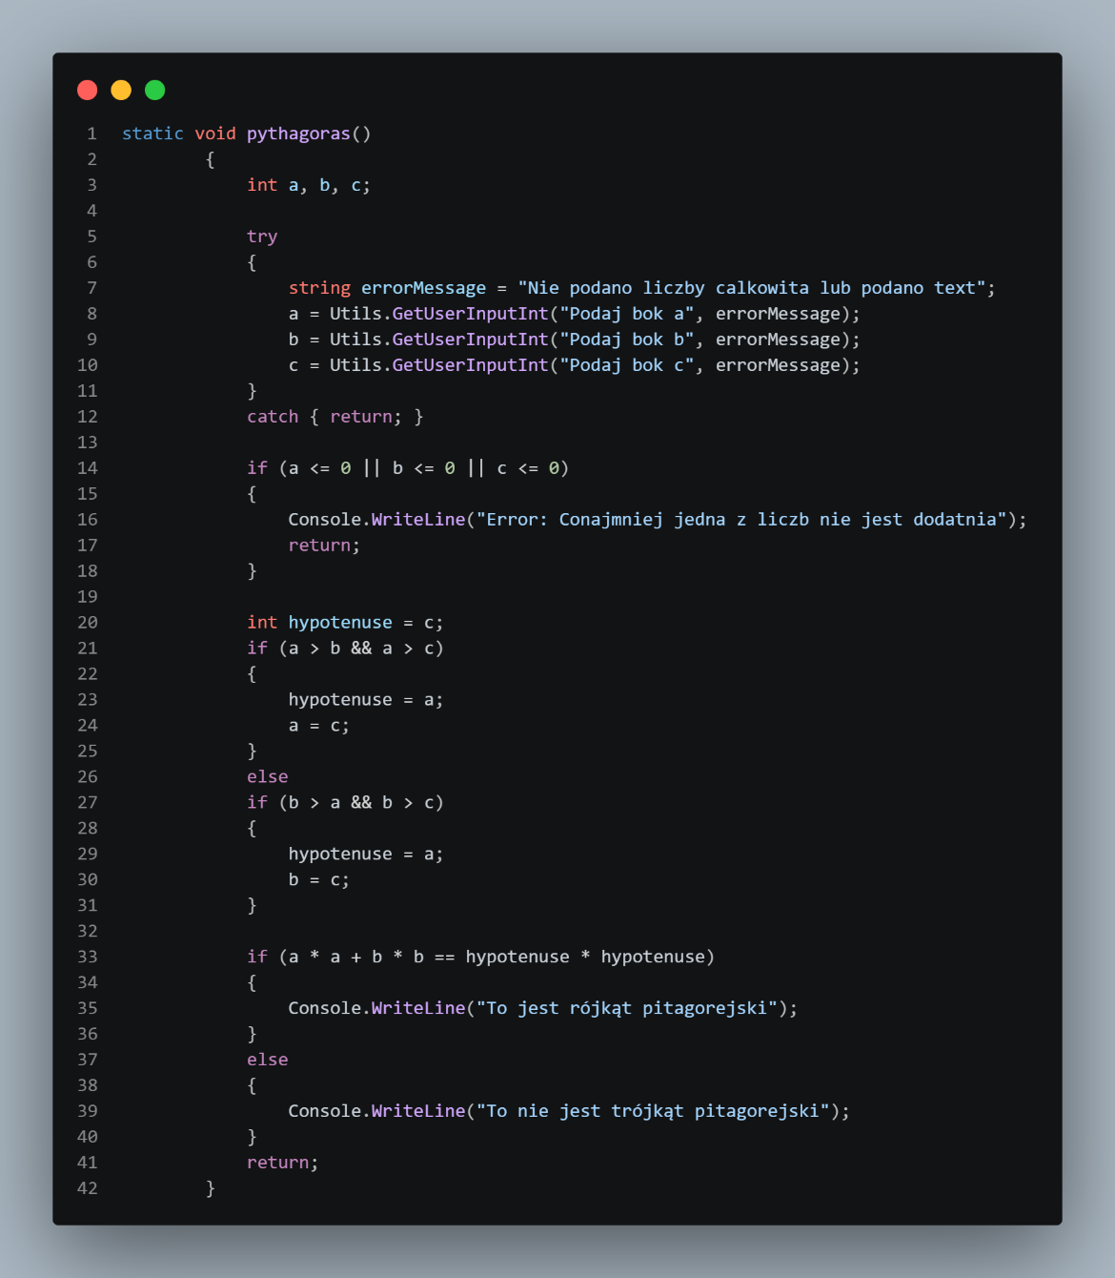

- Zadanie 2. Rozwiązanie równania liniowego.
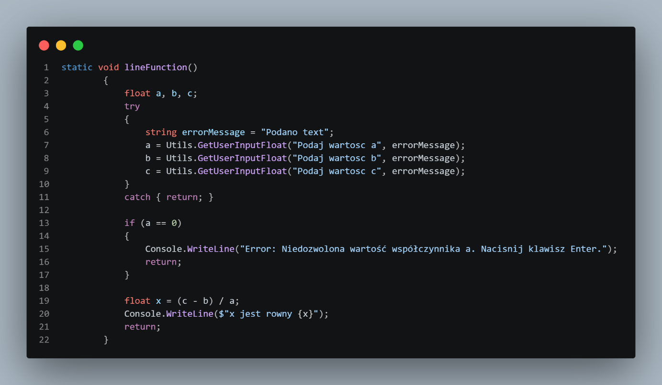
- Zadanie 3. Zgadywanie liczby (losowanie jednokrotne).
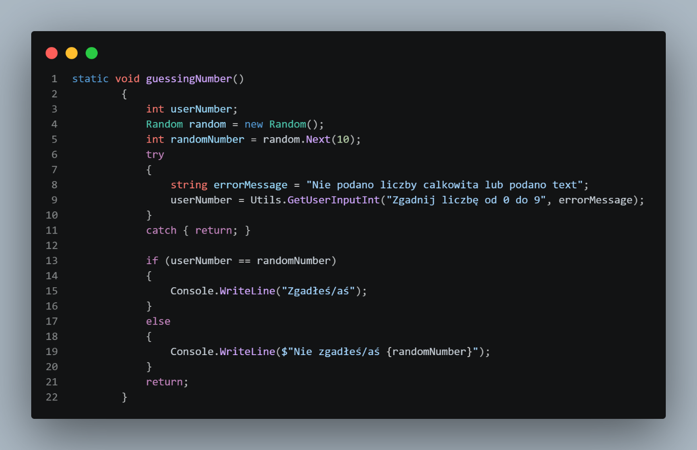

- Zadanie 4. Kwalifikacja wieku zawodnika (instrukcja switch).
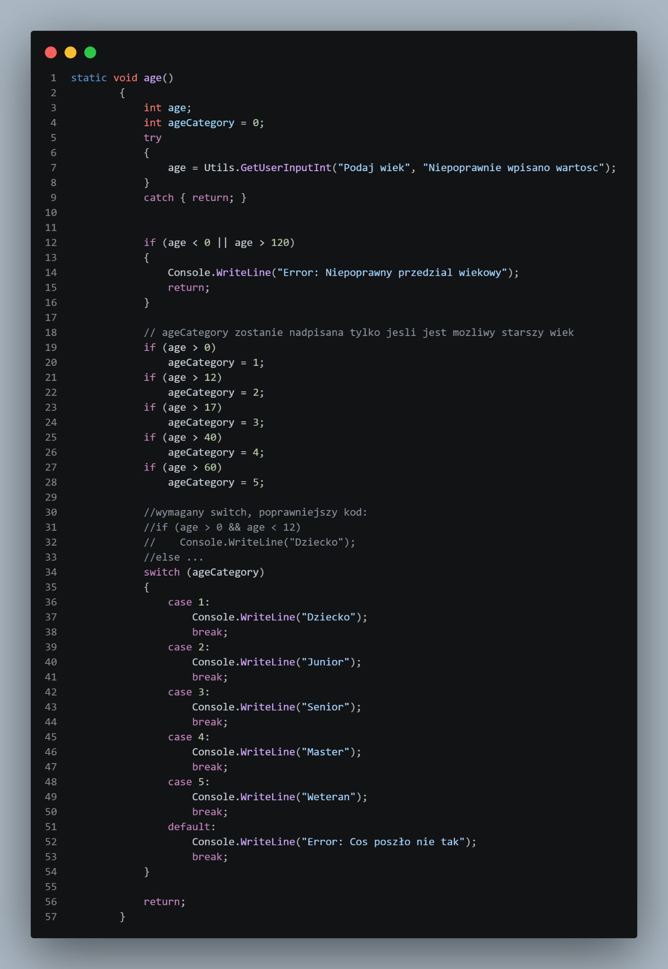

- Zadanie 5. Kalkulator rozbudowany (operacje matematyczne i logiczne).
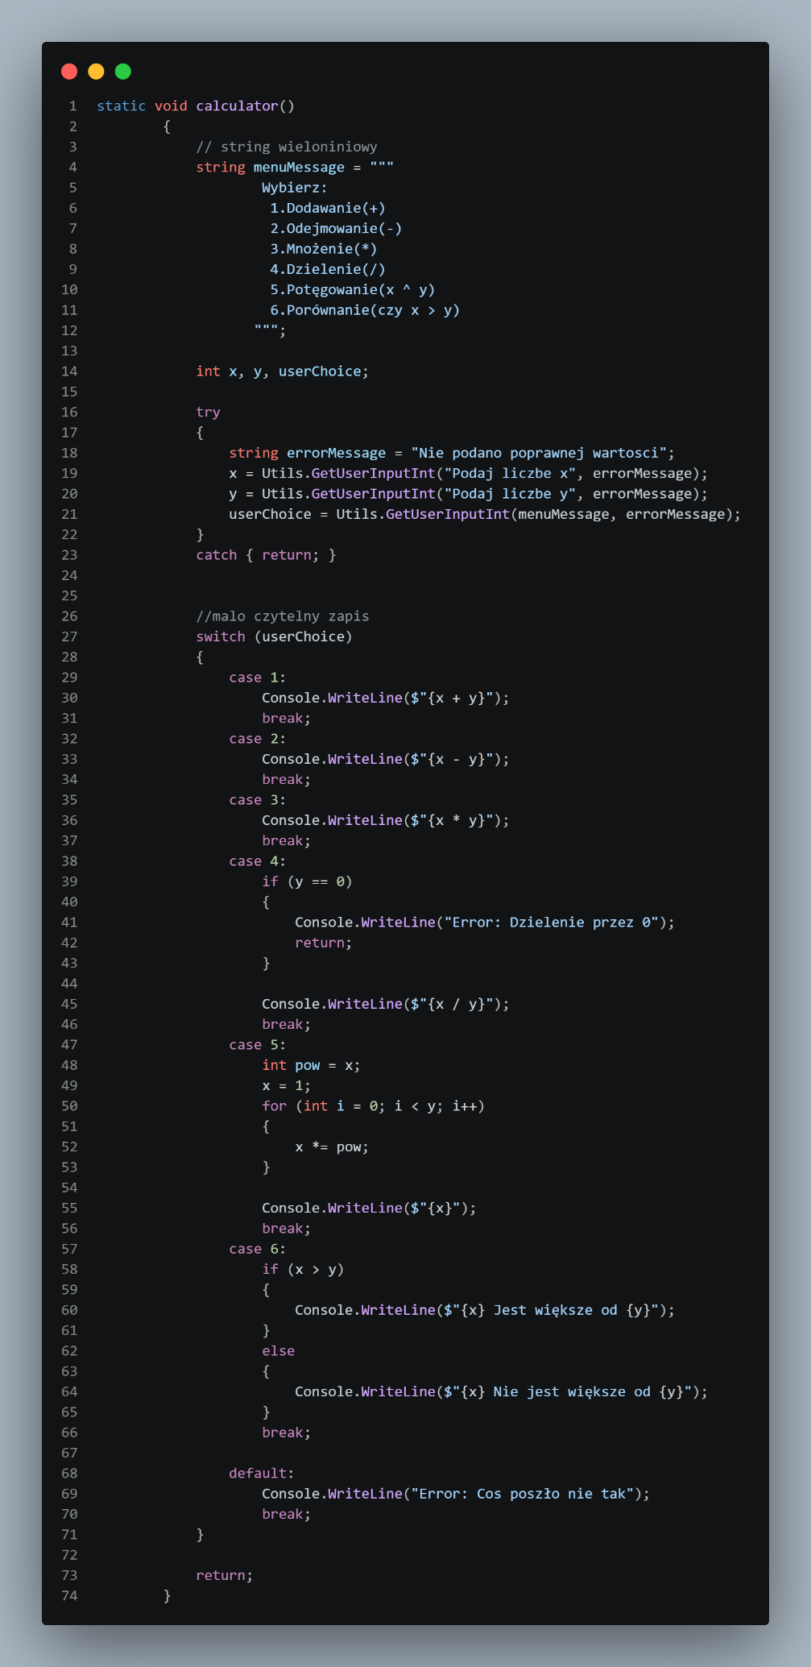
- Zadanie 6. Typ wyliczeniowy enum (dni tygodnia).
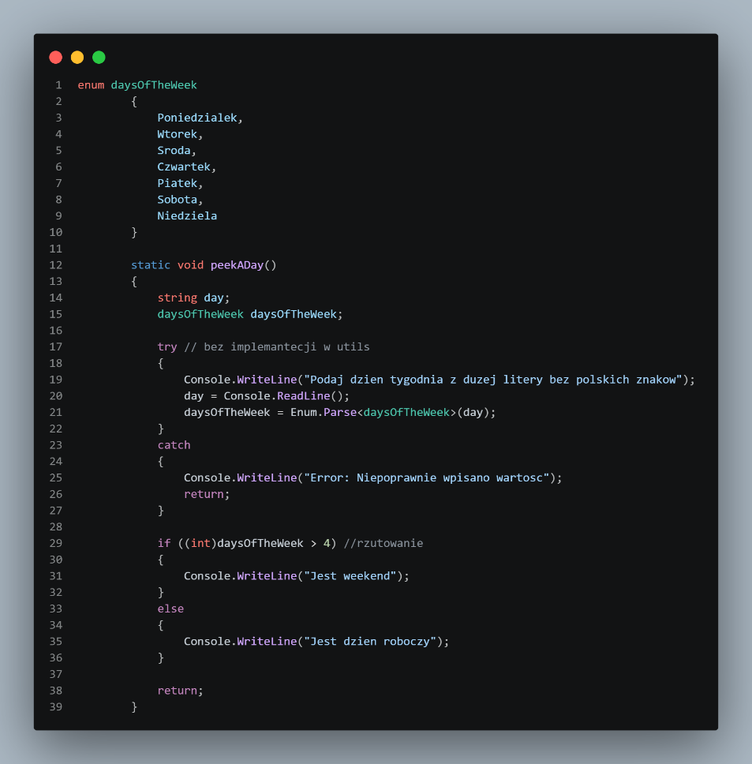

- Zadanie 7. Operatory bitowe (~, ^, <>).
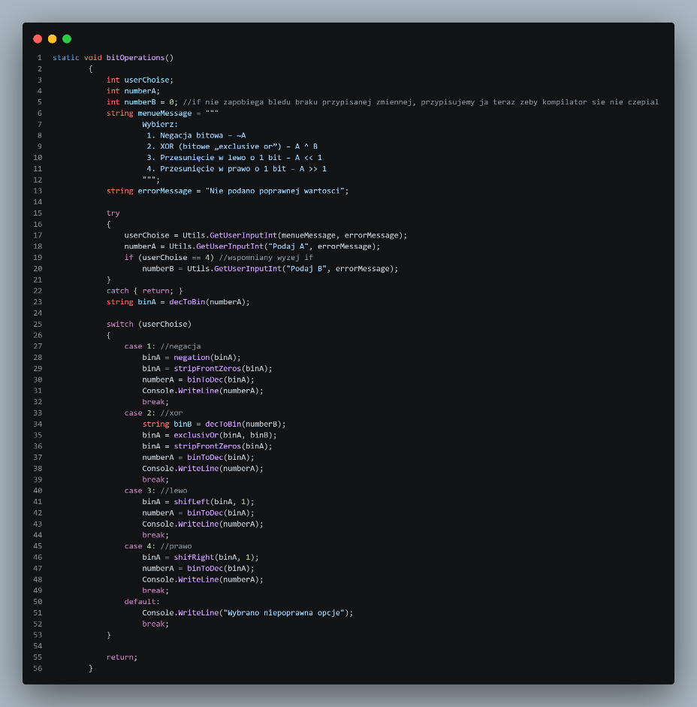
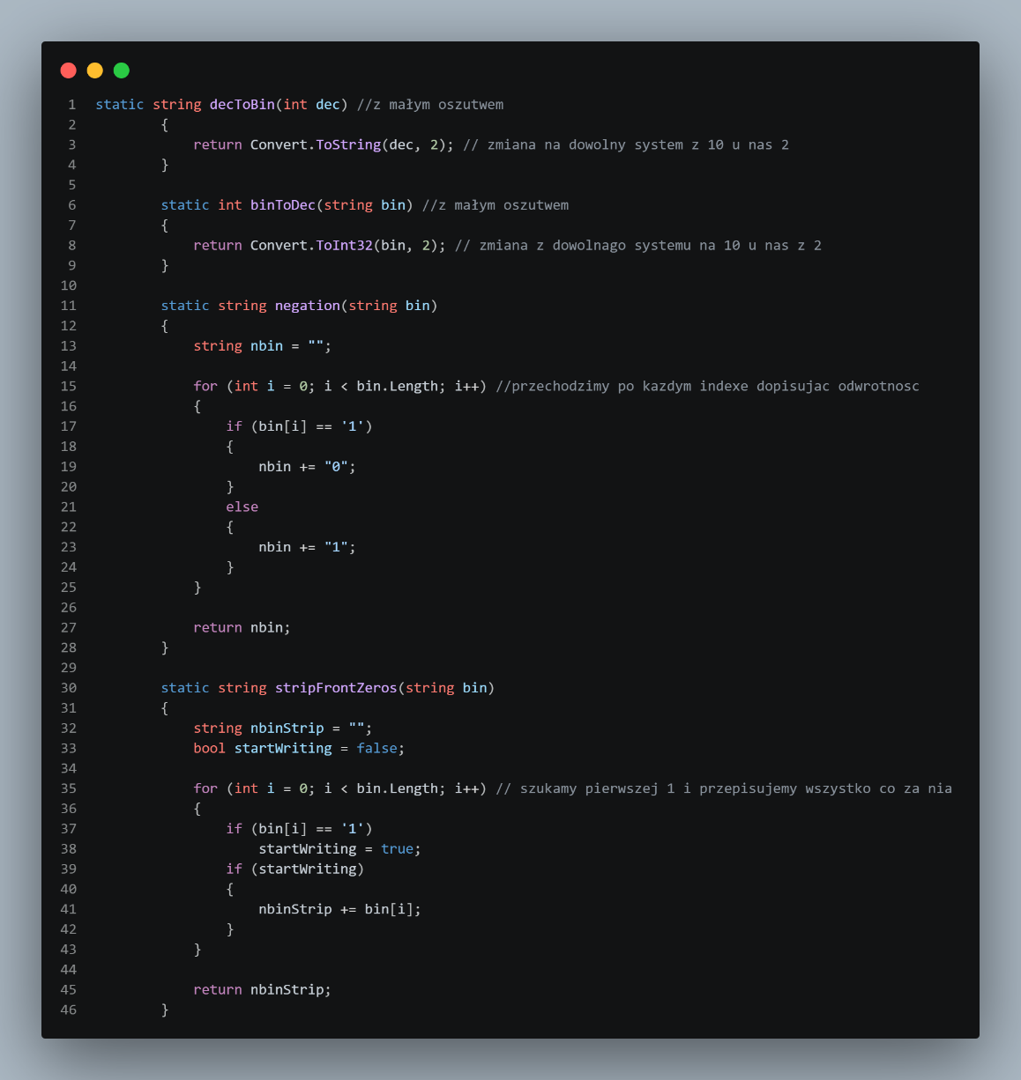
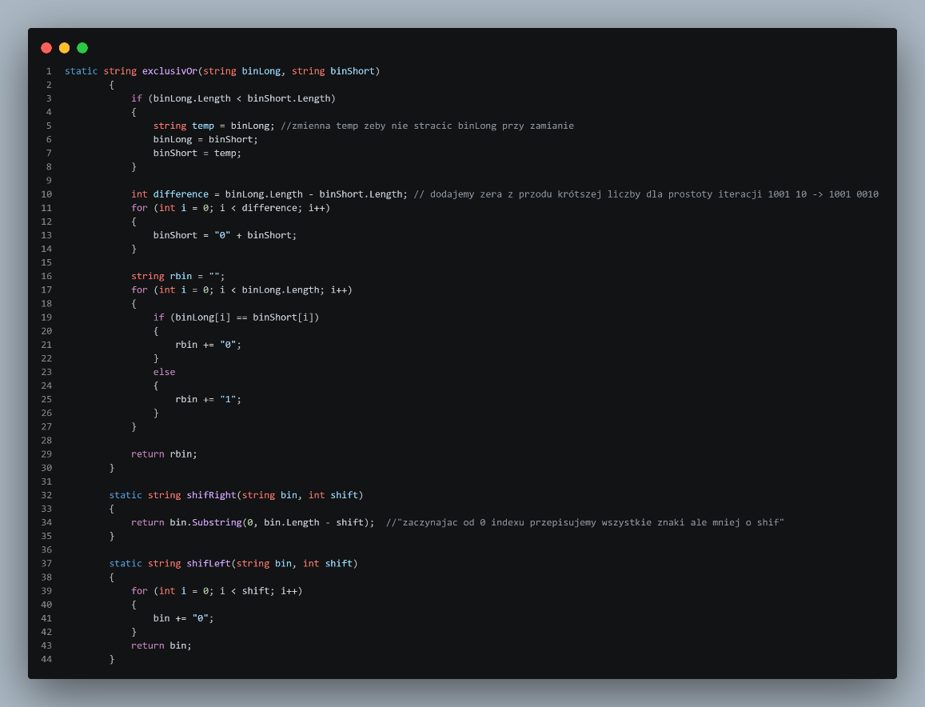

Zajęcia 23.10.2026: Podejmowanie decyzji i pętle
- Zadanie 1. Zgadywanie liczby - jedna próba.
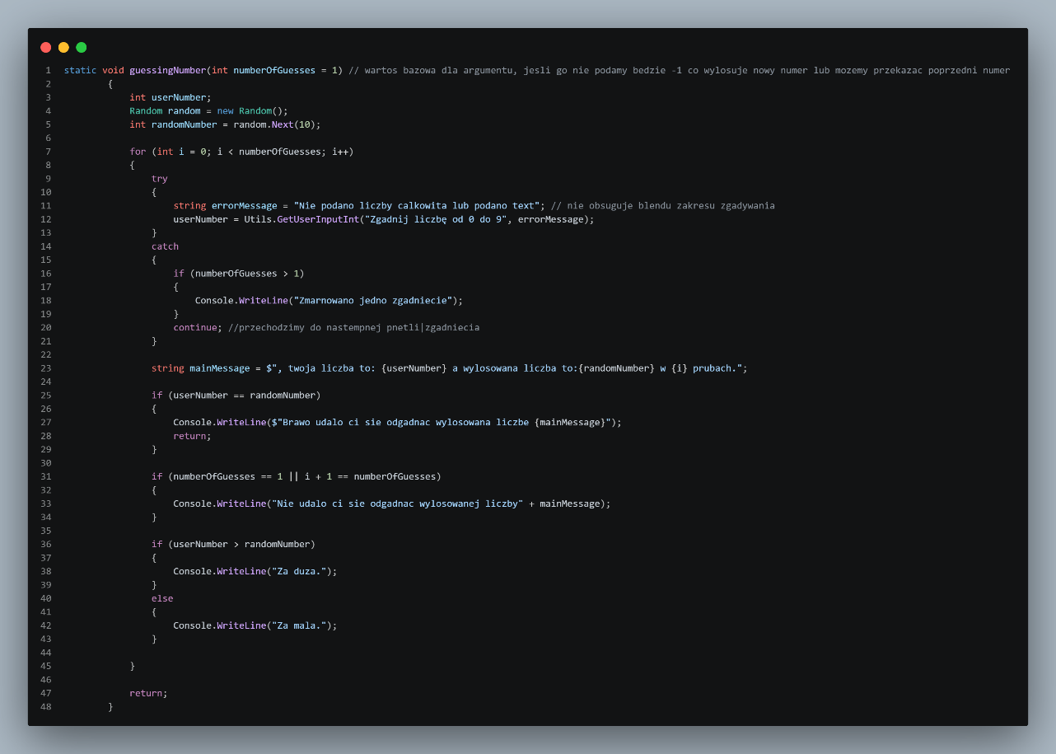
- Zadanie 2. Zgadywanie liczby – do skutku.
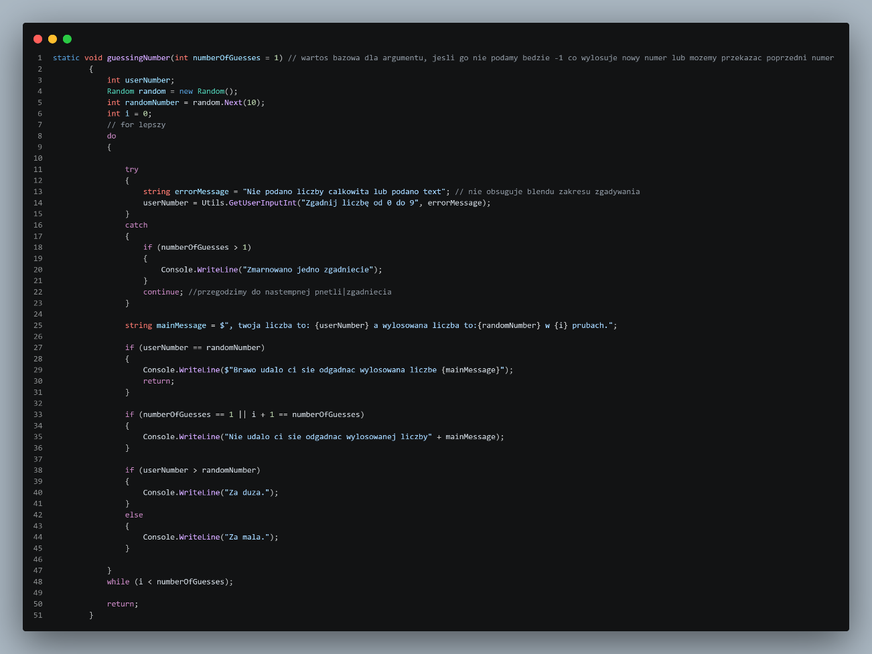
- Zadanie 3. Symulacja rzutów kostką.

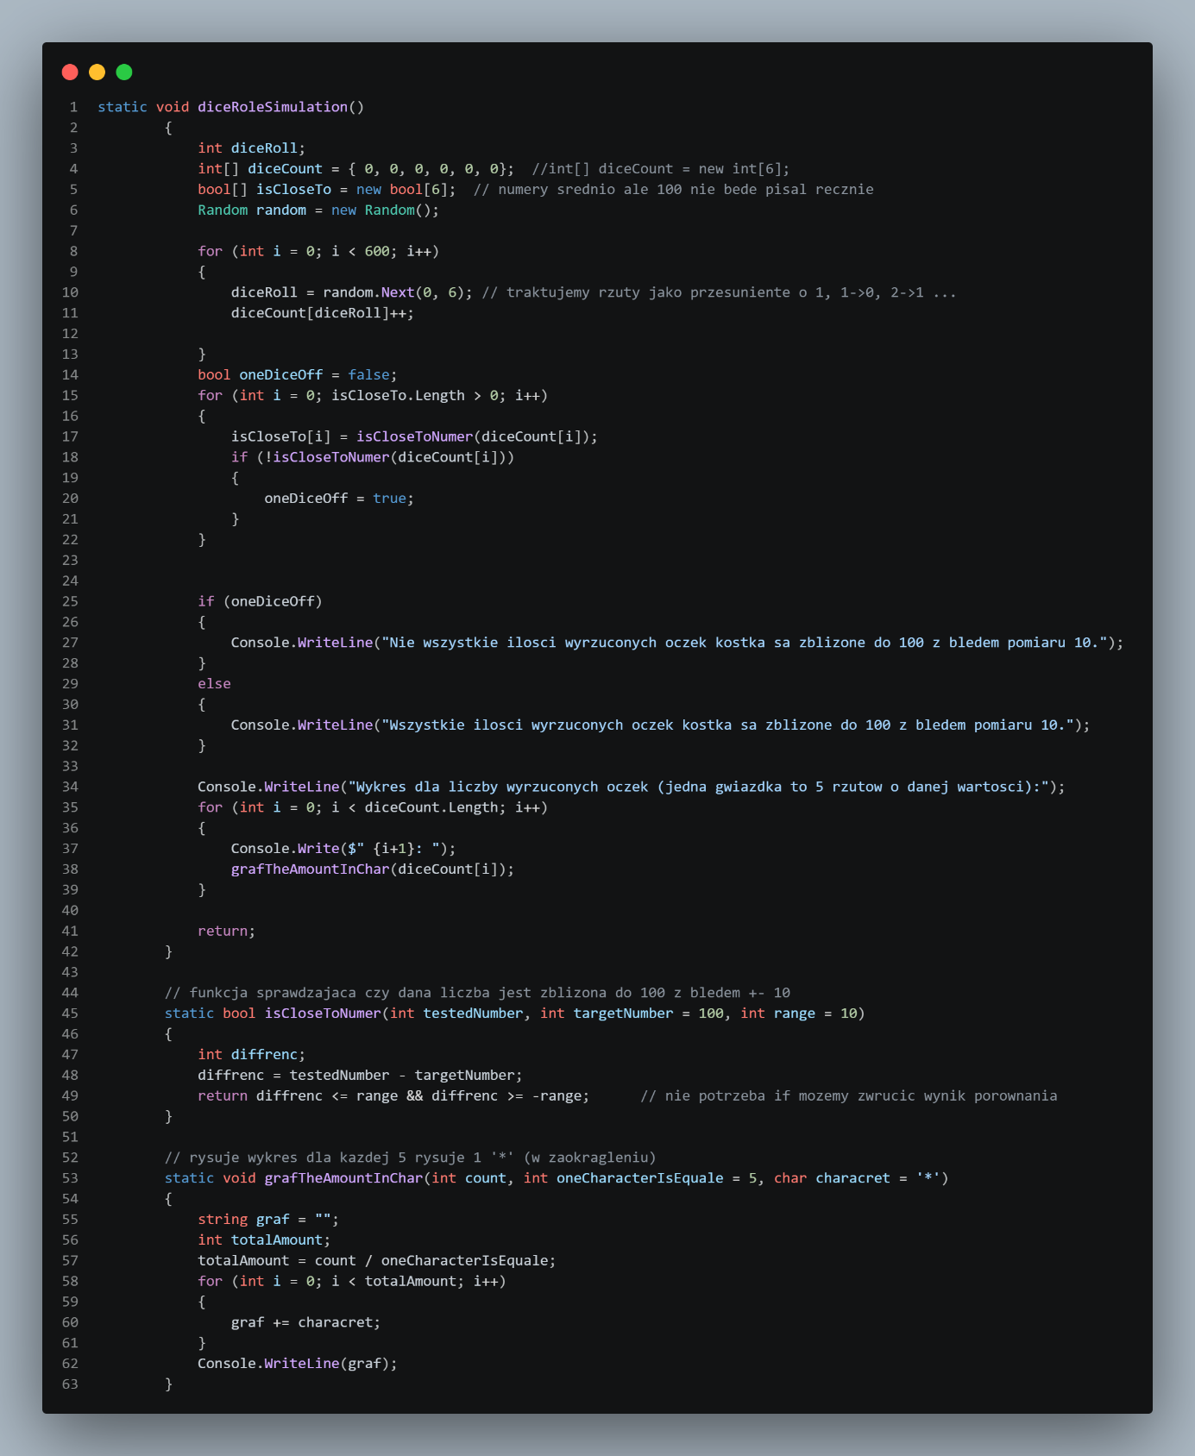

- Zadanie 4. Kamień, papier, nożyce.
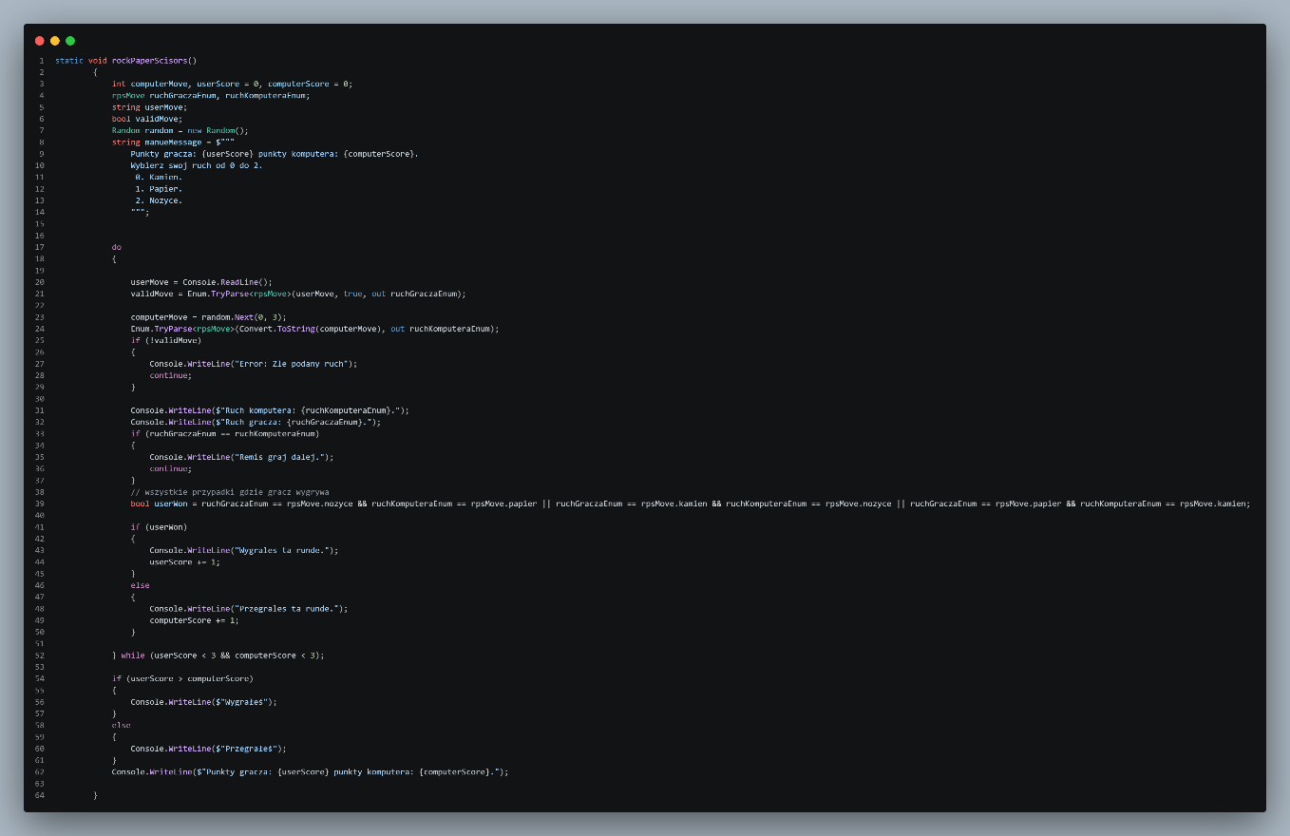
- Zadanie 5. Quiz z tabliczki mnożenia.
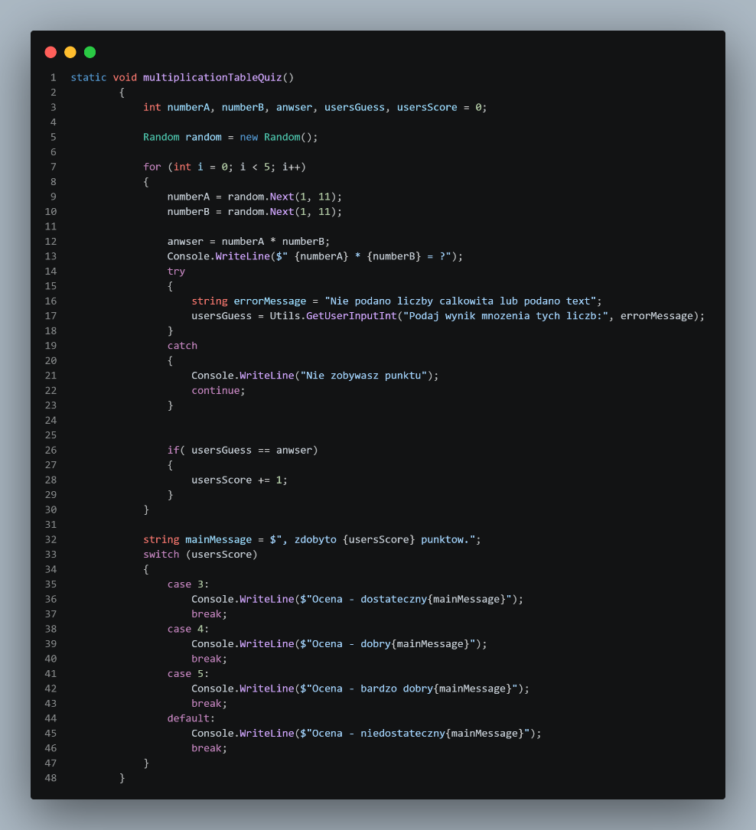
- Zadanie 6. Symulacja czujnika temperatury.
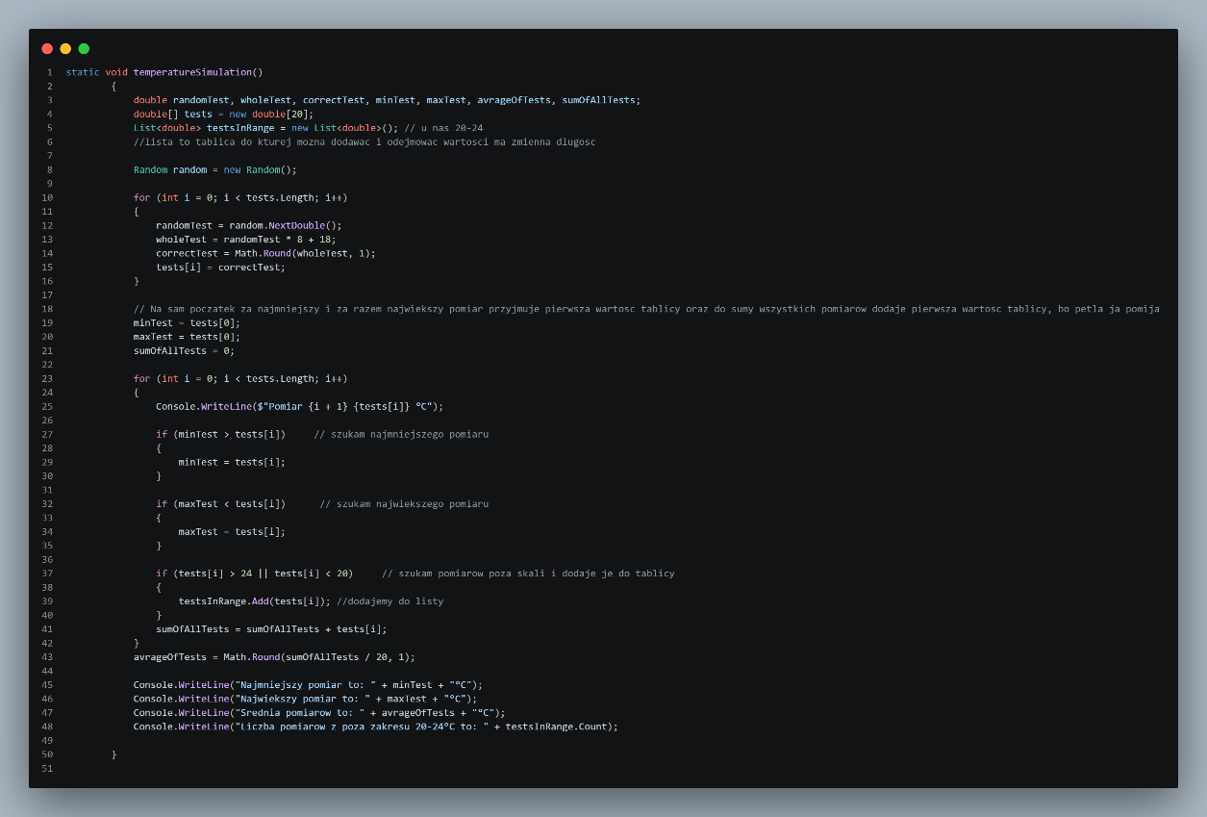

Zajęcia 6.11.2026: zestaw 3
- Zestaw 1 – zadanie 5.
Te zadanie jest powtórką innego zadania.
- Zestaw 1 – zadanie 6.
- Zestaw 1 – zadanie 7.
- Zestaw 1 – zadanie 8.
- Zestaw 2 – zadanie 1Aa.
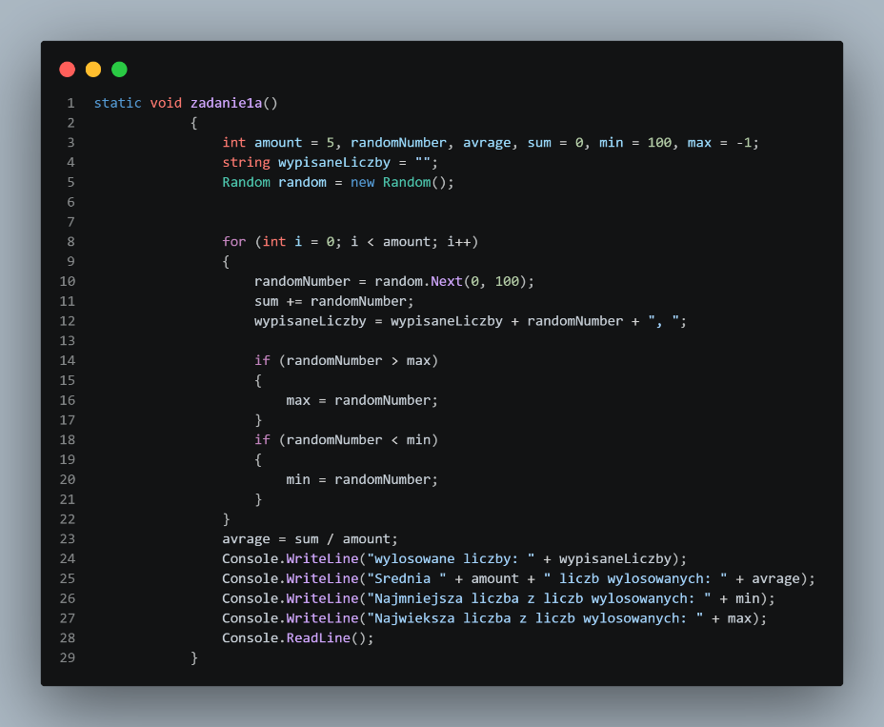
- Zestaw 2 – zadanie 1Ab.
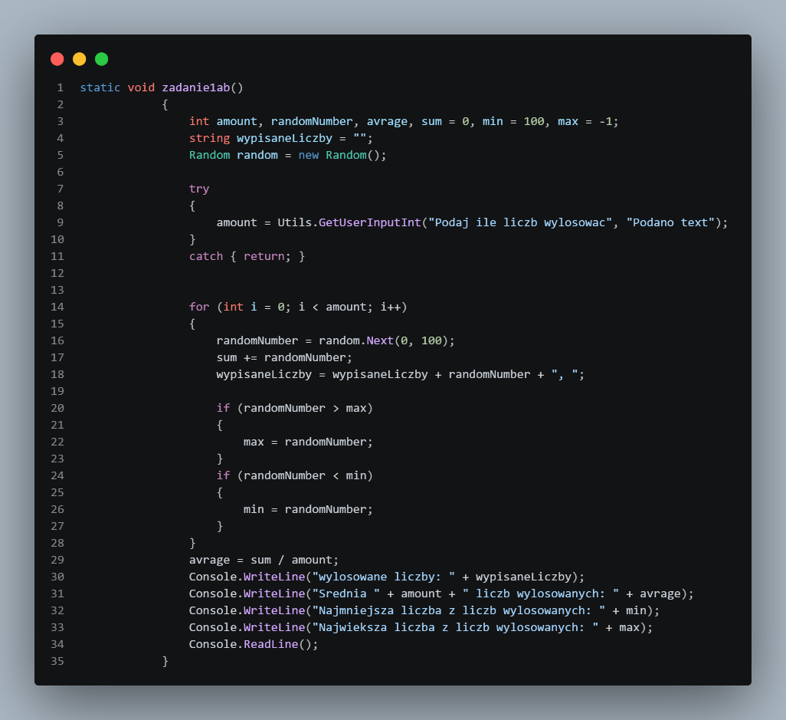
- Zestaw 2 - zadanie 1b.
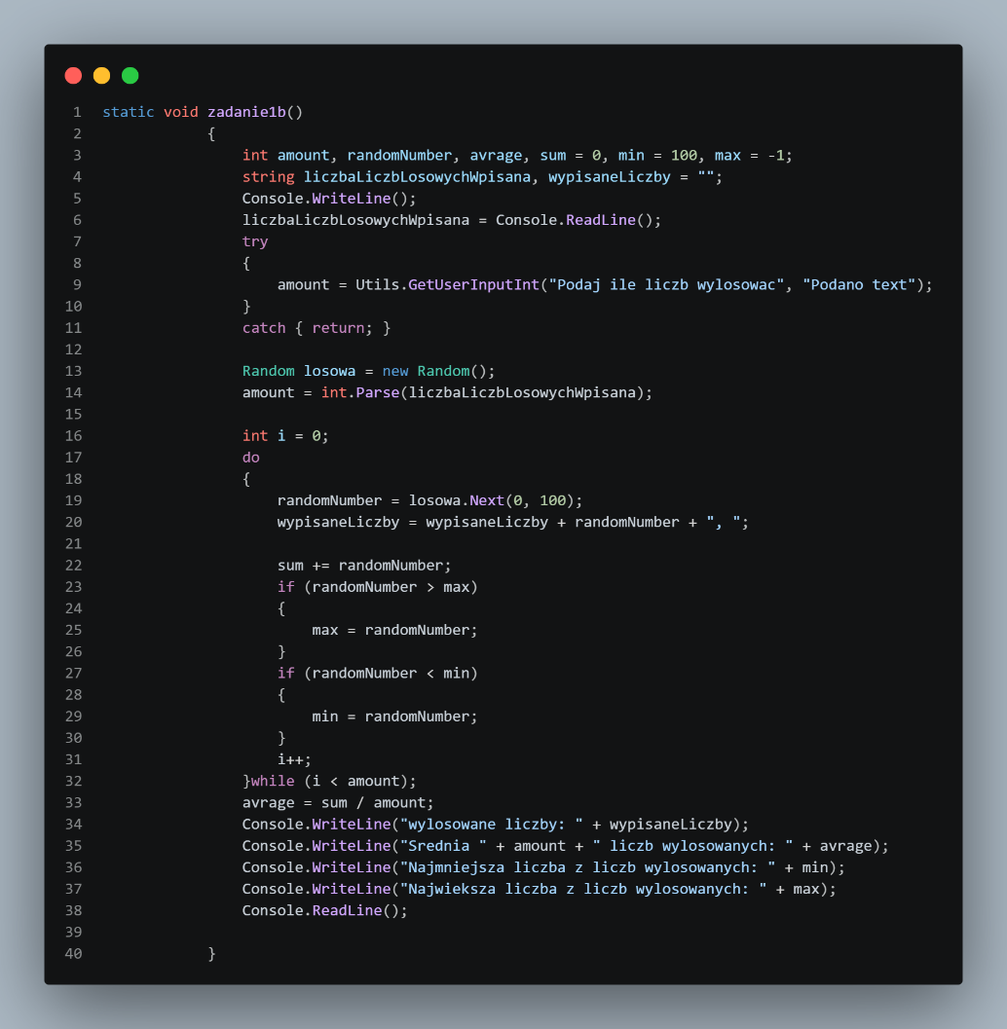
- Zestaw 2 - zadanie 2.
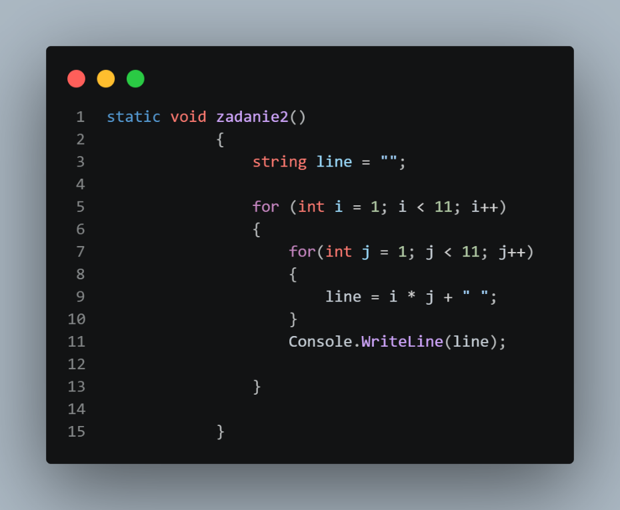
- Zestaw 2 - zadanie 3.
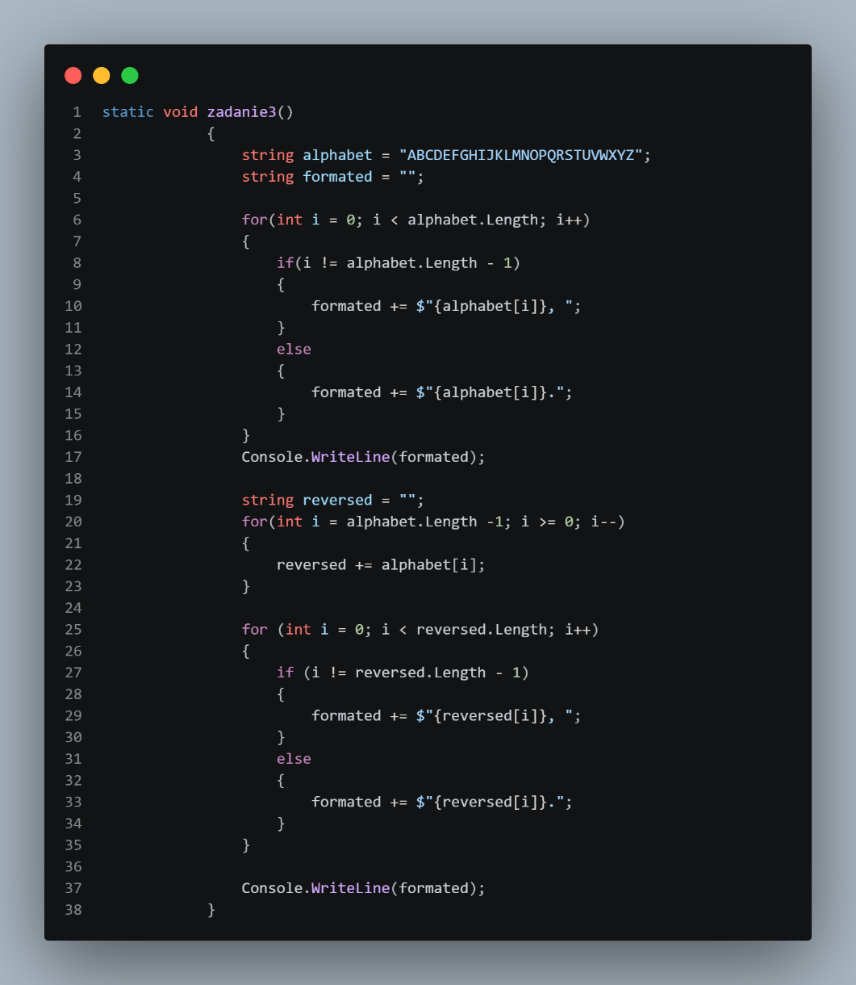
- Zestaw 2 - zadanie 3a.
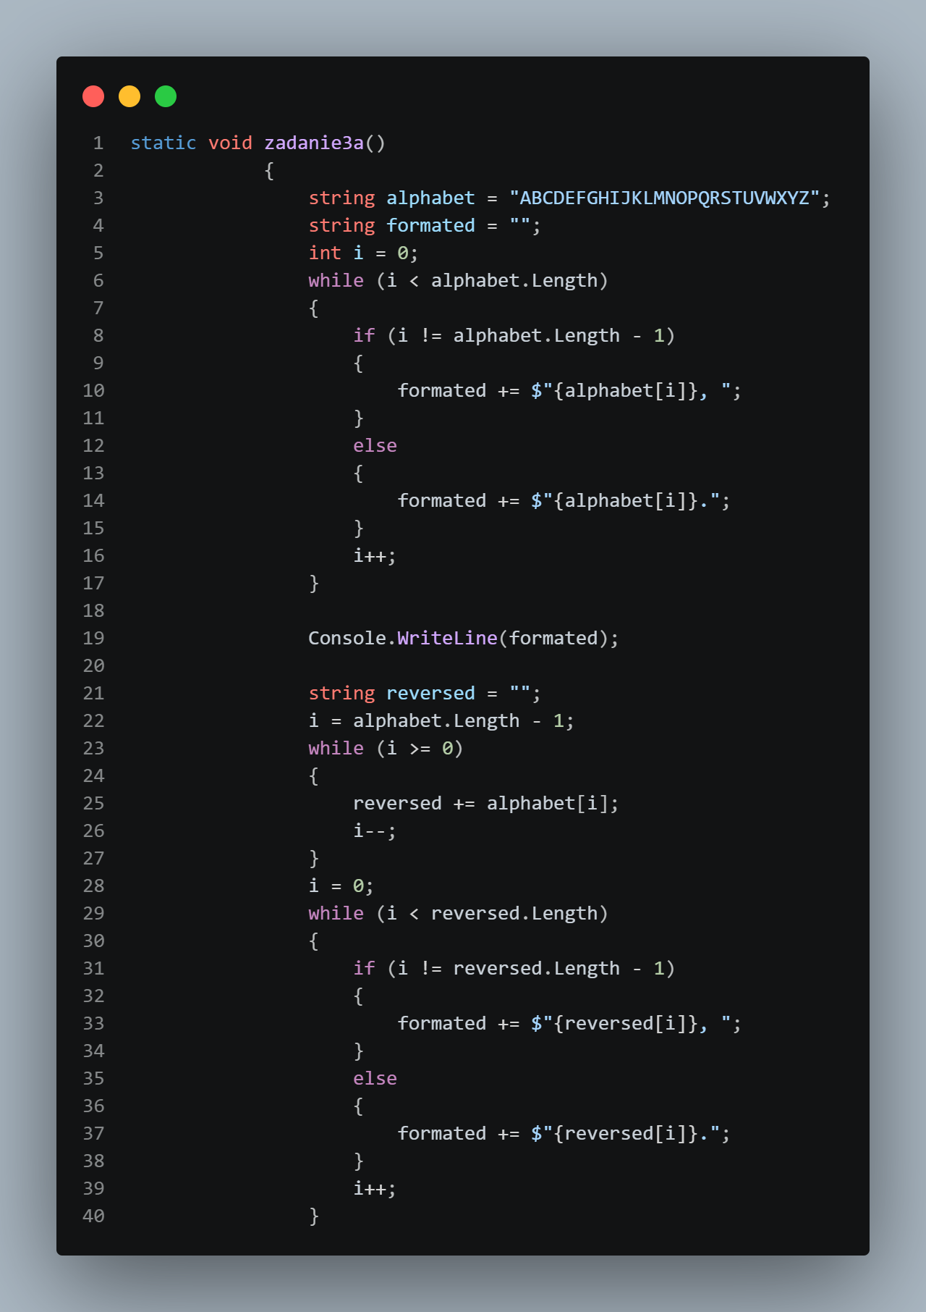

- Zestaw 2 - zadanie 3b.
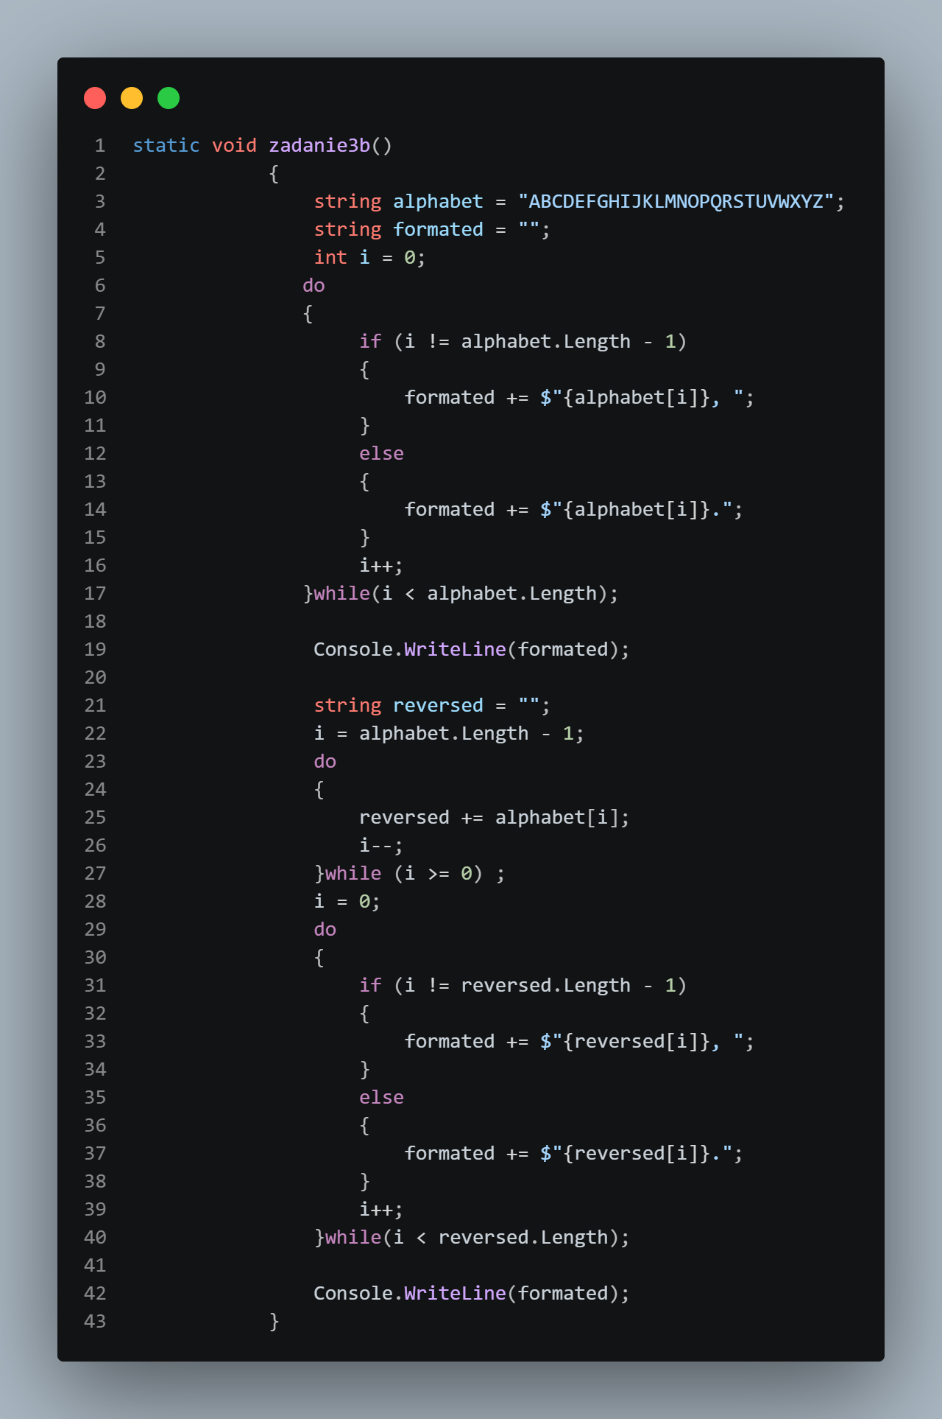

- Zestaw 2 - zadanie 4.
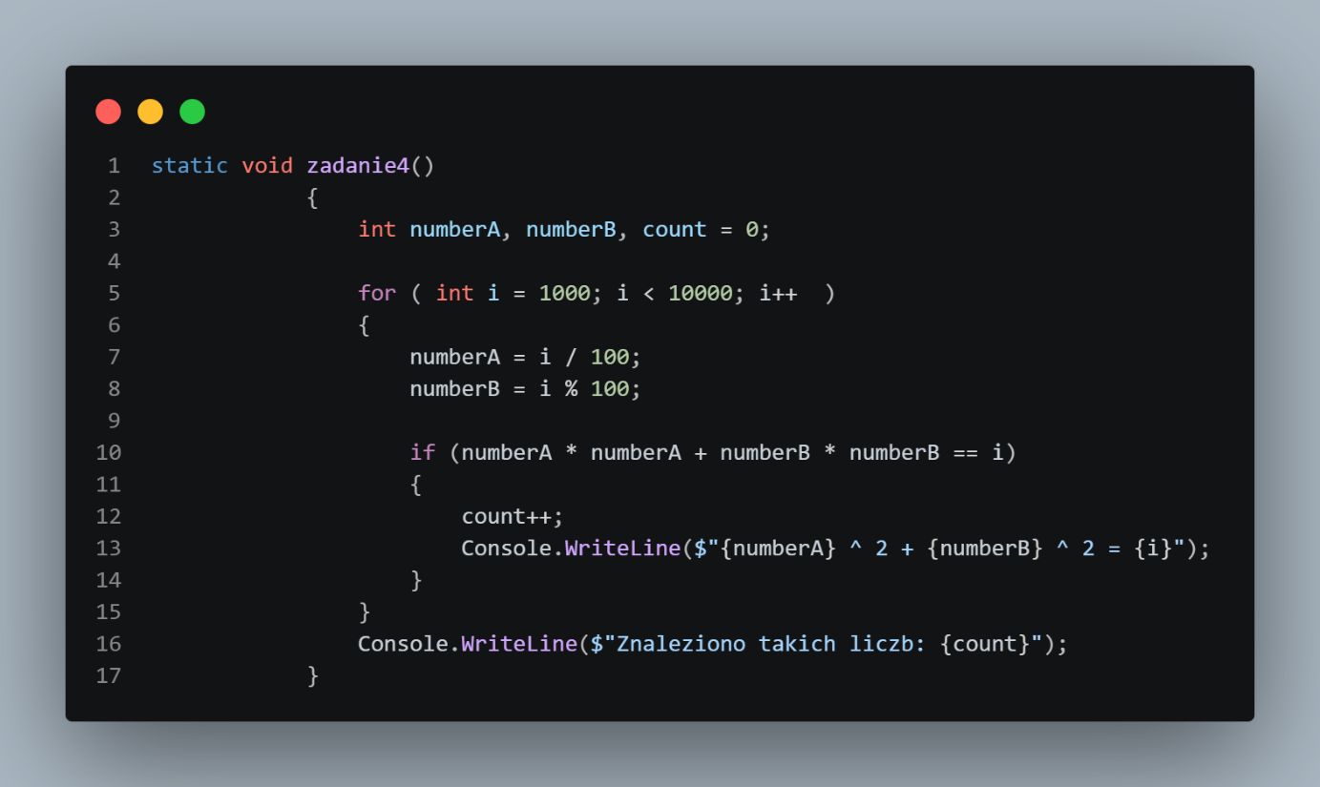
- Zestaw 2 - zadanie 5.
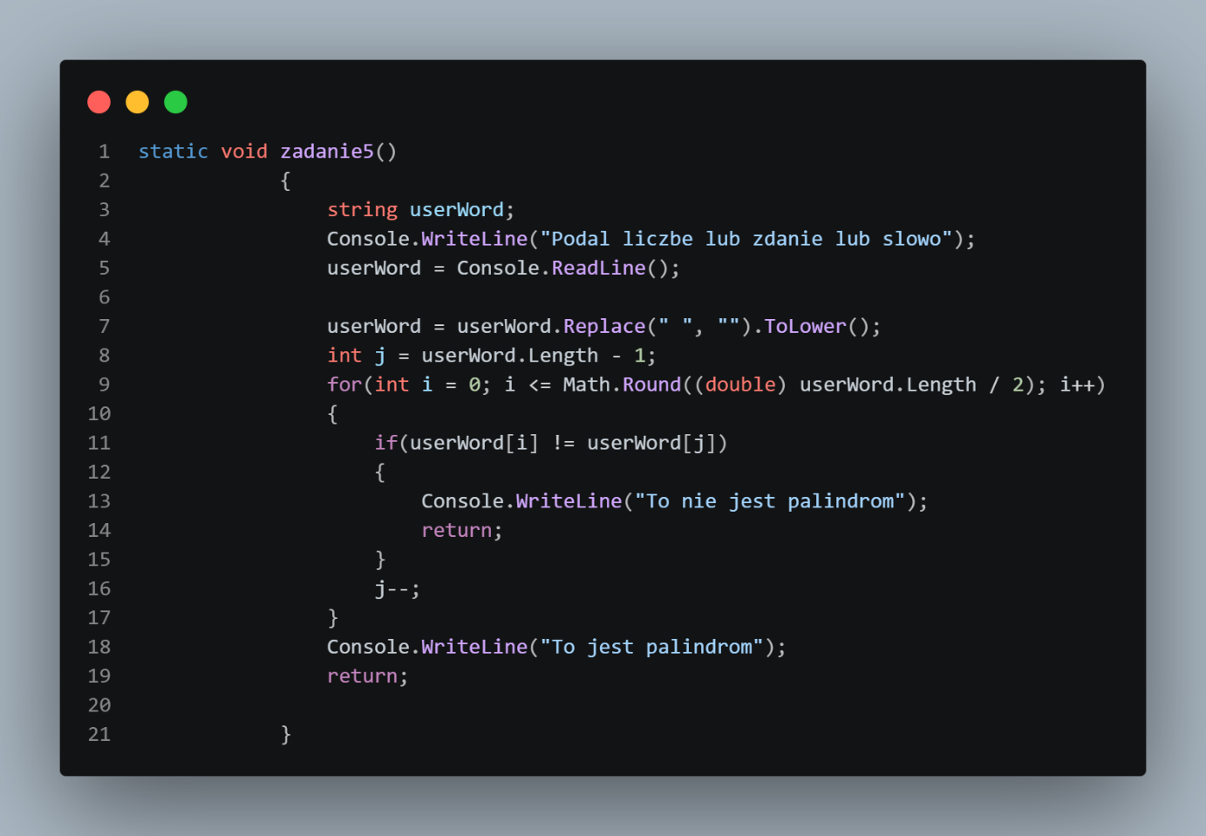
- Zestaw 2 - zadanie 6.

Wnioski
Ta część zwykle w sprawozdaniach jest najważniejsza, ale w przypadku zajęć dotyczących programowania trudno wyciągnąć jakieś poważniejsze wnioski (tu od razu zaznaczam, że np. zdanie „Zajęcia były ciekawe i interesujące” NIE jest wnioskiem). Państwo możecie tu spróbować zawrzeć uogólnienie informacji zdobytych podczas zajęć, a dotyczących np. sposobu przetwarzania kodu, stosowania i reprezentowania zmiennych różnych typów, różnic między stosowanymi strukturami programistycznymi wraz z ich potencjalnymi zastosowaniami, itp.

